校外人员临时进入校园申请表

|  |  |  |  |  |  |  |  |
| --- | --- | --- | --- | --- | --- | --- | --- |
| 申请人单位 |  | | 进校事由 | |  | | |
| 申请进校时间 | 月 日 时 分 至 时 分 | | | | | | |
| 申请人信息 | 姓名 | 身份证号 | | 联系方式 | | 交通方式 | 杭州健康码是否为绿码 |
|  |  | |  | |  |  |
| **本人承诺：**  **本人近14日内没有流行病史，或与确诊病例、疑似病例密切接触情况；未去过国内中高风险地区或国境外，或进校前7日内血清核酸检测均为阴性；目前身体情况良好，无不适症状。** **本人（进校 月 日）前一周内是否离开过浙江省（ 是 / 否 ）**  **本人签名及日期：** | | | | | | | |

**须知：**

1. **为减少途中与他人接触感染风险，临时进校人员原则上不允许乘坐公共交通。**
2. **请带好口罩，随身携带身份证，进校时出示杭州健康码，并配合学校做好疫情防控检查。**
3. 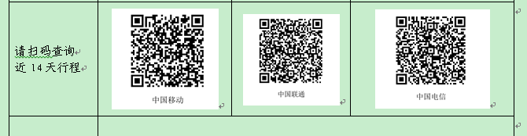

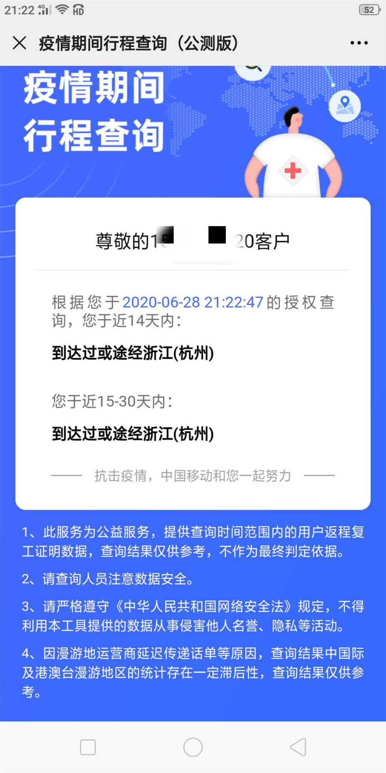

**我承诺此号码为本人长期使用，此查询结果为本人近期真实旅居轨迹。**

**本人签名及日期：**